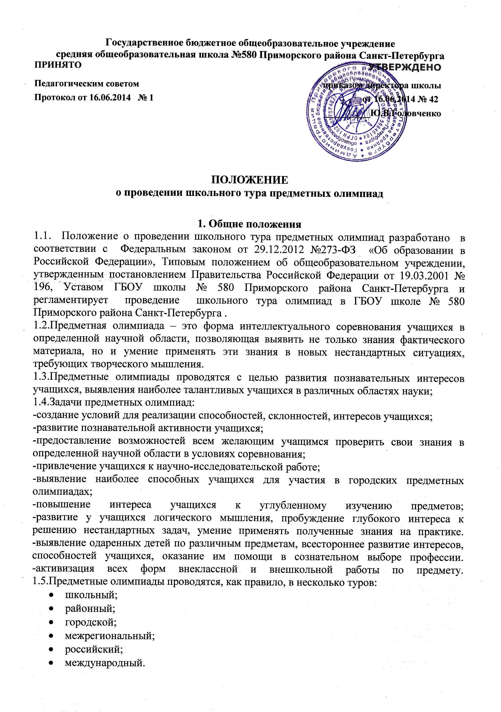
1.6.Школьный тур предметных олимпиад является наиболее массовым, т.к. в нем могут принимать участие все желающие учащиеся с 2 по 11 класс. Участниками других туров по мере повышения уровня становятся победители (призеры) предыдущих туров.

2.Порядок организации и проведения

2.1.Для организации и проведения школьных предметных олимпиад создается оргкомитет во главе с заместителем директора по УВР.
2.2.К участию в работе оргкомитета привлекаются руководители предметных методических объединений, учителя начальных классов, учителя-предметники.
2.3.Деятельность оргкомитета регламентируется данным Положением.
2.4.Школьные олимпиады проводятся по следующим предметам:
I. Начальное общее образование:
- русский язык;
- математика;
- естествознание
2. Основное общее образование:
- литература;
- математика;
- физика;
- химия;
- биология;
- иностранный язык;
- история;
- русский язык;
- география;
- обществознание;
- технология.
3.Среднее общее образование
- литература;
- математика;
- физика;
- химия;
- биология;
- иностранный язык;
- история;
- русский язык;
- география;
- обществознание.
2.5.Сроки проведения предметных олимпиад рассматриваются на заседаниях методи-ческих объединений и определяются приказом директора школы. Олимпиады проводятся в разные сроки с тем, чтобы все желающие могли принять участие в олимпиадах по нес-кольким предметам.
2.6.Содержание заданий и форма проведения олимпиад разрабатываются членами оргкомитета по параллелям в соответствии с особенностями каждого учебного предмета.
2.7.Со сроками и порядком проведения любой школьной олимпиады учащиеся должны быть ознакомлены не менее чем за 10 дней до ее проведения. Заявка на участие в олимпиаде подается учителю-предметнику.
2.8.Предметные олимпиады проводятся в учебные дни по согласованию с администрацией школы.
2.9.Время на выполнение заданий школьного тура олимпиады определяется оргкомитетом с учетом особенностей предмета, характера заданий, параллелей класса.
2.10.Для проверки олимпиадных работ создается жюри, в которое включаются учителя-предметники.
2.11.Критерии оценки заданий определяются членами жюри. Каждое задание оценивается отдельно.
2.12.Результаты объявляются всем участникам олимпиады не позднее чем через 2 дня после ее проведения.
2.13.Каждый участник школьного тура предметной олимпиады может ознакомиться со своей работой после объявления результатов и получить все необходимые пояснения от учителя-предметника.
2.14.Информация о победителях школьного тура предметных олимпиад доводится до всего коллектива школы с помощью информационных бюллетеней.

3.Подведение итогов и награждение победителей

3.1.Жюри каждой предметной олимпиады по каждой параллели выявляет победителей.
3.2.Победителями считаются учащиеся, занявшие I, II, III места.
3.3.Победители школьного тура предметных олимпиад награждаются грамотами и представляются к участию в следующем туре в соответствии с Положением о районной олимпиаде по каждому предмету.
3.4.В конце учебного года на общешкольном празднике «Ассамблея достижений» подводятся итоги участия учащихся школы во всех турах предметных олимпиад. Учащиеся, показавшие наиболее высокие результаты, награждаются памятными подарками.
3.5. Итоги школьных олимпиад анализируются на совещании при директоре и являются предметом обсуждения на Педагогическом совете образовательного учреждения , где оглашаются имена победителей школьных олимпиад и прослеживается их дальнейшее развитие и участие в районных олимпиадах.

